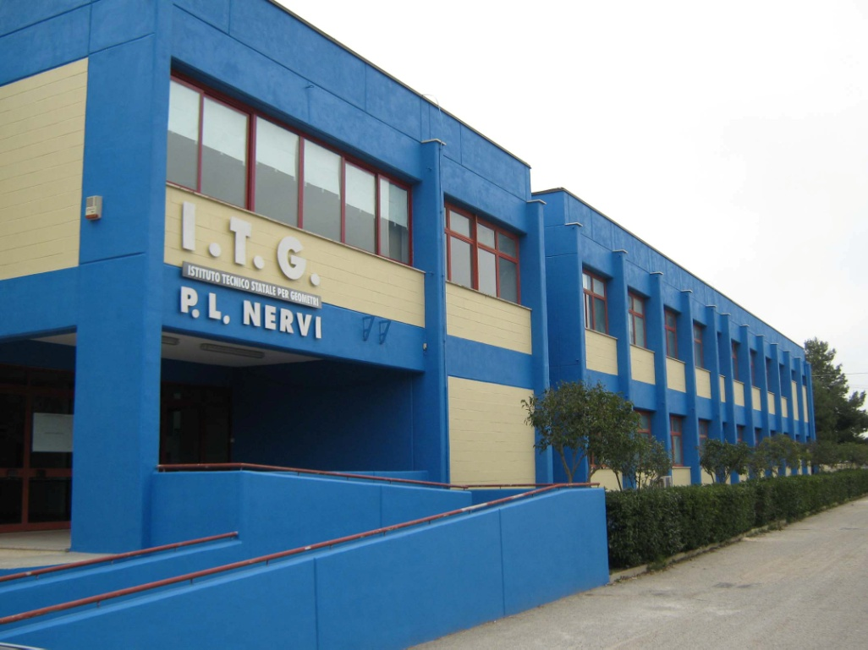

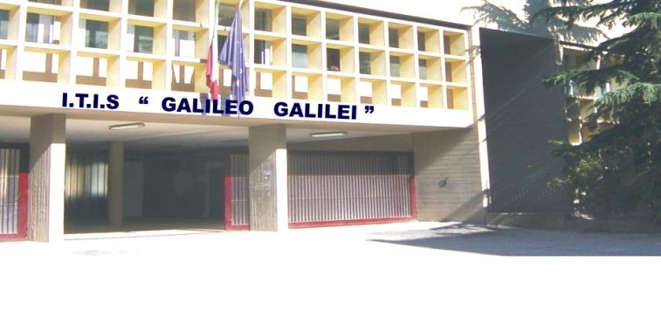

RELAZIONE FINALE DEL CONSIGLIO

DELLA CLASSE ……

INDIRIZZO ……………………………………………….

ANNO SCOLASTICO 2015-2016

COMPOSIZIONE DEL CONSIGLIO DI CLASSE

|  |  |  |  |  |  |  |  |  |  |  |  |  |  |  |  |  |  |  |  |  |  |  |  |  |  |  |  |  |  |  |  |  |  |  |
| --- | --- | --- | --- | --- | --- | --- | --- | --- | --- | --- | --- | --- | --- | --- | --- | --- | --- | --- | --- | --- | --- | --- | --- | --- | --- | --- | --- | --- | --- | --- | --- | --- | --- | --- |
| |  |  | | --- | --- | | **DOCENTE** | **DISCIPLINA** | |  |  | |  |  | |  |  | |  |  | |  |  | |  |  | |  |  | |  |  | |  |  | |  |  | |  |  | |  |  | |  |  |  |  |  | | --- | --- | | **GENITORI** | **ALUNNI** | |  |  | |  |  | |

**COMPOSIZIONE DELLA CLASSE**

|  |  |  |  |  |  |  |  |  |
| --- | --- | --- | --- | --- | --- | --- | --- | --- |
| Numero totale alunni………………………………………….  Maschi……………  Femmine ……….  Numero alunni trasferiti in ingresso……………………………  Numero alunni trasferiti in uscita……………………………….   |  |  | | --- | --- | | Osservazioni |  | |  | | |  | | |  | | |

**ALUNNI CON BES ( BISOGNI EDUCATIVI SPECIALI)**

|  |
| --- |
| Numero totale alunni con BES………………………….  Tipo di programmazione  € paritaria € per obiettivi minimi € differenziata  Osservazioni  ………………………………………………………………………………………………………………………………….  ……………………………………………………………………………………………………………………………………………………  …………………………………………………………………………………………………………………………………………………….  ………………………………………………………………………………………………………………………………………………….. |
| **ALUNNI CON DSA ( DISAGI SPECIFICI DI APPRENDIMENTO)**  Numero totale degli alunni con DSA……………………………….  Tipo di programmazione  € paritaria € per obiettivi minimi € differenziata   |  | | --- | | Osservazioni  …………………………………………………………………………………………………………………………………………………………………………..  ………………………………………………………………………………………………………………………………………………………………………….. | | ……………………………………………………………………………………………………………………………………………………………………………  …………………………………………………………………………………………………………………………………………………………………………….  **ANDAMENTO DELLA CLASSE**  **Impegno nello studio**  € scarso € mediocre € sufficiente € buono € ottimo  **Interesse**  € scarso € mediocre € sufficiente € buono € ottimo  **Partecipazione all’attività didattica**  € scarsa € mediocre € sufficiente € buona € ottima  **Frequenza**  € saltuaria € irregolare € regolare € assidua  **Condotta**  € scarso € mediocre € sufficiente € buono € ottimo  **Livello generale di preparazione**  € insufficiente € mediocre € sufficiente € accettabile € soddisfacente € ottimo  **FAMIGLIE**  **Interesse mostrato dalle famiglie alle problematiche dell’attività didattica**  € scarso € sufficiente € buono € ottimo  **Partecipazione delle famiglie agli incontri programmati**  € scarsa € sufficiente € buona € ottima  **Presenza dei genitori nelle ore di ricevimento**  € scarsa € sufficiente € buona € ottima | | |

**SITUAZIONE DELLA CLASSE PER FASCE DI LIVELLO**

|  |  |  |
| --- | --- | --- |
| **Fasce di livello** | **descrizione** | **Numero alunni** |
| insufficiente  3 - 4 | Preparazione di base carente. Impegno inesistente e mancato interesse |  |
| mediocre  5 | Preparazione di base lacunosa, impegno non costante e/o interesse superficiale. |  |
| Sufficiente  6 | Discreto interesse e impegno abbastanza costante. |  |
| Buono  7 - 8 | Buona preparazione di base, buone capacità di comprensione e rielaborazione, autonomia, impegno costante e interesse. |  |
| Ottimo  9 - 10 | Ottima preparazione di base, ottime capacità di comprensione e rielaborazione, autonomia, impegno costante e interesse. |  |

**RAGGIUNGIMENTO DEGLI OBIETTIVI PREVISTI**

|  |  |  |  |  |  |  |  |  |  |  |  |  |  |  |  |  |  |  |  |  |  |  |  |  |  |  |  |
| --- | --- | --- | --- | --- | --- | --- | --- | --- | --- | --- | --- | --- | --- | --- | --- | --- | --- | --- | --- | --- | --- | --- | --- | --- | --- | --- | --- |
| |  |  |  |  | | --- | --- | --- | --- | | **Obiettivo** | Raggiunto da | | | | quasi tutti | metà circa | pochi | | Obiettivi educativi |  |  |  | | Obiettivi didattici - trasversali |  |  |  | | Obiettivi disciplinari |  |  |  | | Obiettivi relativi alle abilità e competenze pratiche e di laboratorio |  |  |  | | Altro (specificare) |  |  |  | |

**INTERVENTI DI RECUPERO**

|  |  |
| --- | --- |
| **Modalità di recupero** | **Discipline** |
| Attivazione corsi di recupero |  |
| Sportelli didattici |  |
| Recupero in itinere durante le ore curriculari |  |
| Attività individualizzate durante le ore curricolari |  |
| Recupero autonomo |  |
| Altro (specificare) |  |

**Interventi di potenziamento**

|  |  |  |  |  |
| --- | --- | --- | --- | --- |
| **Tipologia di intervento** | **Materia dell’intervento** | **Numero alunni partecipanti** | **Docenti** | **Durata**  **ore** |
| * progetto curricolare * progetto extracurricolare |  |  |  |  |
| * progetto curricolare * progetto extracurricolare |  |  |  |  |
| * progetto curricolare * progetto extracurricolare |  |  |  |  |
| * progetto curricolare * progetto extracurricolare |  |  |  |  |
| * progetto curricolare * progetto extracurricolare |  |  |  |  |

**VIAGGI DI ISTRUZIONE E VISITE GUIDATE**

|  |  |  |  |  |
| --- | --- | --- | --- | --- |
| **Tipologia** | **Destinazione** | **Numero alunni partecipanti** | **Docenti accompagnatori** | **Durata giorni** |
| * Viaggio di istruzione * Visita guidata |  |  |  |  |
| * Viaggio di istruzione * Visita guidata |  |  |  |  |
| * Viaggio di istruzione * Visita guidata |  |  |  |  |
| * Viaggio di istruzione * Visita guidata |  |  |  |  |

**Alternanza scuola lavoro**

€ si € no

|  |  |
| --- | --- |
| Modalità di attuazione |  |
|  | |
|  | |
|  | |

**Attività di orientamento**

€ si € no

|  |  |
| --- | --- |
| Modalità di attuazione |  |
|  | |
|  | |
|  | |

### 

### METODI

Le metodologie generali adottate da ogni docente nell'ambito della propria attività didattico-educativa si fondano sui seguenti criteri:

* Esame delle situazioni di partenza per la messa a punto di strategie didattiche individuali e di gruppo tese al recupero delle carenze presenti nella preparazione di base di alcuni discenti o al potenziamento delle abilità fondamentali negli altri.
* Lezioni frontali, problematicità degli argomenti proposti all'attenzione per lo studio dei discenti per stimolare l'attenzione, lo spirito di osservazione e critica, la produzione personale con interpretazioni e soluzioni adeguate.
* Esercitazioni pratiche effettuate sotto la guida dei docenti a supporto dell'attività svolta in classe; utilizzo di opere e strumenti multimediali.
* Azione di mantenimento e rinforzo delle nozioni acquisite, mediante il continuo richiamo ad unità didattiche già svolte e ad esercitazioni effettuate.

|  |  |  |  |  |  |  |  |  |  |  |  |  |  |  |  |  |
| --- | --- | --- | --- | --- | --- | --- | --- | --- | --- | --- | --- | --- | --- | --- | --- | --- |
|  | Religione | Lingua e lett. italiana | Storia | Lingua stran. (inglese) | Matematica | Fisica | Scienza della terra | Geografia | Diritto | Impianti | Geopedologia/Estimo | Costruzioni | Topografia | Tecn. informatiche | Tecn. Di rapp. grafica | Ed. Fisica |
| Lezione frontale |  |  |  |  |  |  |  |  |  |  |  |  |  |  |  |  |
| Lezione partecipata |  |  |  |  |  |  |  |  |  |  |  |  |  |  |  |  |
| Lavoro di gruppo |  |  |  |  |  |  |  |  |  |  |  |  |  |  |  |  |
| Discussione a tema |  |  |  |  |  |  |  |  |  |  |  |  |  |  |  |  |
| Problem solving |  |  |  |  |  |  |  |  |  |  |  |  |  |  |  |  |
| Esercitazioni |  |  |  |  |  |  |  |  |  |  |  |  |  |  |  |  |
| Altro(specificare) |  |  |  |  |  |  |  |  |  |  |  |  |  |  |  |  |

### MEZZI E SPAZI

L'attività didattica si è avvalsa dei libri di testo in adozione, dizionari, codici, documenti, manuali, cartografia, appunti redatti dagli alunni durante le lezioni, riviste e libri specialistici consultati presso le biblioteche, opere multimediali, videocassette, diapositive.

Le lezioni teoriche e pratiche si sono svolte, a seconda delle necessità, nelle aule tradizionalmente deputate all'attività didattica, ma anche nei laboratori (costruzione, topografia, tecnologia delle costruzioni), aule speciali (informatica), in auditorium, in palestra.

|  |  |  |  |  |  |  |  |  |  |  |  |  |  |  |  |  |
| --- | --- | --- | --- | --- | --- | --- | --- | --- | --- | --- | --- | --- | --- | --- | --- | --- |
| **MEZZI** | Religione | Lingua e lett. italiana | Storia | Lingua stran. (inglese) | Matematica | Fisica | Scienza della terra | Geografia | Diritto | Impianti | Geopedologia/Estimo | Costruzioni | Topografia | Tecn. informatiche | Tecn. Di rapp. grafica | Ed. Fisica |
| Libro di testo |  |  |  |  |  |  |  |  |  |  |  |  |  |  |  |  |
| Manuali e codici |  |  |  |  |  |  |  |  |  |  |  |  |  |  |  |  |
| Articoli di giornale |  |  |  |  |  |  |  |  |  |  |  |  |  |  |  |  |
| Fotocopie/dispense |  |  |  |  |  |  |  |  |  |  |  |  |  |  |  |  |
| Sussidi audiovisivi |  |  |  |  |  |  |  |  |  |  |  |  |  |  |  |  |
| Cd-rom e altro software |  |  |  |  |  |  |  |  |  |  |  |  |  |  |  |  |
| Internet |  |  |  |  |  |  |  |  |  |  |  |  |  |  |  |  |

|  |  |  |  |  |  |  |  |  |  |  |  |  |  |  |  |  |  |
| --- | --- | --- | --- | --- | --- | --- | --- | --- | --- | --- | --- | --- | --- | --- | --- | --- | --- |
| **SPAZI** | Religione | Lingua e lett. italiana | Storia | Lingua stran. (inglese) | Matematica | Fisica | Scienza della terra | Geografia | Diritto | Impianti | Geopedologia/Estimo | Costruzioni | Topografia | Tecn. informatiche | | Tecn. Di rapp. grafica | Ed. Fisica |
| Aula |  |  |  |  |  |  |  |  |  |  |  |  |  |  |  | |  |
| Laboratorio multimediale |  |  |  |  |  |  |  |  |  |  |  |  |  |  |  | |  |
| Laboratorio  linguistico |  |  |  |  |  |  |  |  |  |  |  |  |  |  |  | |  |
| Aula audiovisivi |  |  |  |  |  |  |  |  |  |  |  |  |  |  |  | |  |
| Palestra |  |  |  |  |  |  |  |  |  |  |  |  |  |  |  | |  |
| Laboratorio  informatica |  |  |  |  |  |  |  |  |  |  |  |  |  |  |  | |  |
| Laboratorio  cad |  |  |  |  |  |  |  |  |  |  |  |  |  |  |  | |  |
| Laboratorio  topografia |  |  |  |  |  |  |  |  |  |  |  |  |  |  |  | |  |
| Laboratorio  impianti |  |  |  |  |  |  |  |  |  |  |  |  |  |  |  | |  |

### TEMPI

I tempi di svolgimento dell'attività didattico-educativa sono stati indicati all'inizio dell’anno da ciascun docente nei rispettivi piani di lavoro e in molti casi sono stati rispettati. In altri, però, sono stati oggetto di revisione per una serie di cause che si sono venute a verificare nel corso dell’anno scolastico: tendenza a sottrarsi alle verifiche e a procrastinarne i tempi, azione di rinforzo delle conoscenze acquisite ma non consolidate, necessità di approfondimenti e correlazioni con altre discipline.

|  |  |  |  |  |  |  |  |  |  |  |  |  |  |  |  |  |
| --- | --- | --- | --- | --- | --- | --- | --- | --- | --- | --- | --- | --- | --- | --- | --- | --- |
| **STRUMENTI DI VERIFICA** | Religione | Lingua e lett. italiana | Storia | Lingua stran. (inglese) | Matematica | Fisica | Scienza della terra | Geografia | Diritto | Impianti | Geopedologia/Estimo | Costruzioni | Topografia | Tecn. informatiche | Tecn. Di rapp. grafica | Ed. Fisica |
| Interrogazione lunga |  |  |  |  |  |  |  |  |  |  |  |  |  |  |  |  |
| Interrogazione breve |  |  |  |  |  |  |  |  |  |  |  |  |  |  |  |  |
| Discussione a tema |  |  |  |  |  |  |  |  |  |  |  |  |  |  |  |  |
| Quesiti a risposta multipla |  |  |  |  |  |  |  |  |  |  |  |  |  |  |  |  |
| Quesiti a risposta singola |  |  |  |  |  |  |  |  |  |  |  |  |  |  |  |  |
| Trattazione sintetica |  |  |  |  |  |  |  |  |  |  |  |  |  |  |  |  |
| Progetto |  |  |  |  |  |  |  |  |  |  |  |  |  |  |  |  |
| Esercizitaioni |  |  |  |  |  |  |  |  |  |  |  |  |  |  |  |  |
| Analisi di casi pratici |  |  |  |  |  |  |  |  |  |  |  |  |  |  |  |  |
| Osservazione diretta |  |  |  |  |  |  |  |  |  |  |  |  |  |  |  |  |
| Analisi di testi |  |  |  |  |  |  |  |  |  |  |  |  |  |  |  |  |
| Altro ( specificare) |  |  |  |  |  |  |  |  |  |  |  |  |  |  |  |  |
|  |  |  |  |  |  |  |  |  |  |  |  |  |  |  |  |  |
|  |  |  |  |  |  |  |  |  |  |  |  |  |  |  |  |  |

**CRITERI E STRUMENTI DI VALUTAZIONE**

La verifica dell’apprendimento è stata periodicamente effettuata dai docenti al termine di ciascuna unità didattica o di ogni modulo e a conclusione di parti più complete del programma svolto, attraverso domande dirette, discussioni a tema, tradizionali verifiche orali e scritte, esercitazione, prove tecnico-grafiche e strutturate, in maniera da raccogliere la più vasta, variegata e articolata informazione che serve per formulare una completa valutazione del discente e della sua generale preparazione.

Per ogni disciplina, la valutazione è avvenuta secondo opportuni indicatori e descrittori che sono stati approvati, dal Collegio dei Docenti, nel POF.

**INDICATORI E DESCRITTORI DELLA VALUTAZIONE**

|  |  |  |  |
| --- | --- | --- | --- |
| **Voto** | **Conoscenze** | **Competenze** | **Capacità** |
| 1-4 | Conoscenze quasi inesistenti o frammentarie | Applica le conoscenze in maniera scorretta. Si esprime in modo scorretto ed improprio | Collega le conoscenze in modo confuso; effettua analisi con gravi errori. Compie sintesi approssimate. |
| 5 | Conoscenze superficiali e incomplete | Applica conoscenze con imperfezioni. Si esprime con qualche difficoltà nel linguaggio | Gestisce con difficoltà, e solo con aiuto, situazioni nuove semplici. |
| 6 | Conoscenza essenziale dei contenuti minimi di base | Applica conoscenze senza commettere errori sostanziali. Si esprime in maniera semplice e corretta | Rielabora in modo corretto informazioni e gestisce situazioni nuove in modo accettabile. |
| 7 | Conoscenze abbastanza complete | Applica autonomamente conoscenze anche a problemi complessi. Espone in modo corretto e appropriato | Rielabora in modo corretto informazioni e gestisce situazioni nuove in modo accettabile |
| 8 | Conoscenze complete, approfondite e ben coordinate | Applica in maniera autonoma conoscenze. Espone in modo corretto e con proprietà linguistica | Rielabora in modo corretto e completo |
| 9 | Conoscenze organiche e articolate con approfondimenti autonomi | Applica conoscenze in maniera autonoma anche a problemi complessi. Espone in modo fluido e organico | Rielabora in modo corretto, completo e autonomo |
| 10 | Conoscenze organiche, approfondite ed ampliate in modo del tutto personale | Applica conoscenze in maniera autonoma e scientifica, anche a problemi complessi. Compie analisi approfondite | Sa rielaborare correttamente ed approfondire in modo autonomo e critico situazioni complesse |

Data

…………………………………………………..

Firma del coordinatore

……………………………………………………………